Evaluación Sumativa 3: Realidad Virtual y Aumentada

Rúbrica – Ponderación: 40%

|  |  |  |  |  |  |  |  |
| --- | --- | --- | --- | --- | --- | --- | --- |
| **ÁREA ACADÉMICA** | | Informática y Telecomunicaciones | | | **CARRERA** | Analista Programador/Ingeniería en Informática | |
| **ASIGNATURA** | Realidad Virtual y Aumentada | | | | | **CÓDIGO** |  |
| **SEDE** | Apoquindo | | | **DOCENTE** | Claudio Rubilar Cid | | |
| **Unidad de Aprendizaje** | | | N°3 | **Criterios a Evaluar** | | 3.1.1, 3.1.2, 3.1.3,3.1.6. | |
| **DURACIÓN** | 5 días | | | **FECHA** | | 12-12-2023 | |

|  |  |  |  |  |  |  |  |  |  |
| --- | --- | --- | --- | --- | --- | --- | --- | --- | --- |
| **NOMBRE DE ESTUDIANTE:** | |  | | | |  | | |  |
|  | | | Apellido Paterno | | | Apellido Materno | | Nombres | |
| **RUT:** | | | **-** | | | | | | |
| **PUNTAJE MÁXIMO** | **80** | | | | **NOTA:** | | Firma conforme | | |
| **PUNTAJE OBTENIDO** |  | | | |
| **Solicita re-corrección** | **Sí** | | | **No** | **Motivo:** | | | | |

|  |
| --- |
| **Aprendizaje esperado**  3.1.- Modelos de Interacción 2 – Realidad Aumentada. |

|  |  |  |  |
| --- | --- | --- | --- |
| **Criterios de evaluación**   |  | | --- | | 3.1.1.- Incluye el diseño de prototipo para solución de realidad aumentada, considerando la fundamentación de éste. | | 3.1.2.- Maneja motor de video juego para la realidad aumentada en un contexto de caso simulado.  3.1.3.- Considera la utilización y/o elaboración de avatares, según contexto virtual. | | 3.1.6.- Aportando información e ideas para la consecución de las tareas. | |

**Ítem I. Implementa una solución de realidad Aumentada.**

1. Proyecto 1 (80 puntos)

Los estudiantes en forma individual o parejas implementan una solución de realidad aumentada fundamentando su uso, utilizando un motor de video juego y aportando ideas para la consecución de tareas.

Crear un proyecto llamado RealidadAumentada_nombres.

* Construye una aplicación de realidad aumentada justificando su uso, utilizando un motor de video juego.
* Implementa, configura y utiliza paquetes que permitan crear una solución de realidad Aumentada.
* Configura la opción de imagen target para el uso de realidad Aumentada.
* Elabora avatares para dar solución de Realidad Aumentada.
* Agrega controles de animación.
* Produce efectos de sistema de partículas y sonido.

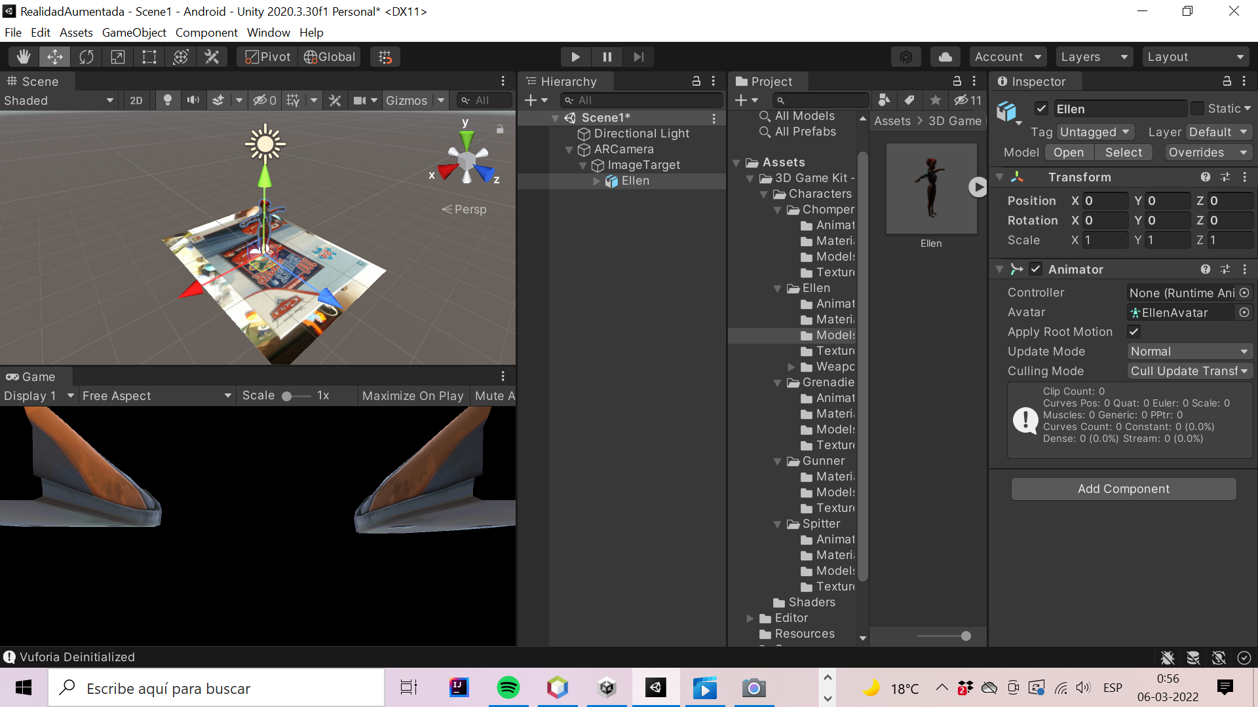

Figura 1. Referencia configuración de target de Realidad Aumentada en Unity.

Figura 2. Referencia experiencia de Realidad Aumentada en Unity.

**3. Instrucciones de entrega:**

La evaluación consiste en hacer demostración del juego de realidad virtual en Unity mediante presentación de video o forma presencial en laboratorio de Computación.

**Rubrica**

|  |  |  |  |  |
| --- | --- | --- | --- | --- |
| **Criterios** | **Destacado (20 puntos)** | **Habilitado (12 puntos)** | **En Desarrollo (5 Puntos)** | **Insuficiente (0 puntos)** |
| **3.1.1.- Incluye el diseño de prototipo para solución de realidad aumentada, considerando la fundamentación de éste.** | Diseña prototipo de solución de realidad aumentada, fundamentando su contexto y utilidad. | Diseña prototipo de solución de realidad aumentada, pero su fundamentación no está bien definida. | Diseña prototipo de solución de realidad aumentada, pero no fundamenta su uso. | No diseña prototipo de realidad aumentada. |
| **3.1.2.- Maneja motor de video juego para la realidad aumentada en un contexto de caso simulado.** | Maneja, configura y exporta solución de Realidad aumentada, utilizando motor de video juegos, agregando target con imágenes y objetos 3D en el contexto de la realidad aumentada. | Maneja, configura y exporta solución de Realidad aumentada, utilizando motor de video juegos, agregando target con imágenes, pero no se visualizan los objetos 3D. | Maneja, configura y exporta solución de Realidad aumentada, utilizando motor de video juegos, pero no agrega target con imágenes y no se visualizan los objetos 3D. | No maneja motor de video juego. |
| **3.1.3.- Considera la utilización y/o elaboración de avatares, según contexto virtual.** | Elabora o importa avatares, codificando y animando los objetos según contexto visual. | Elabora o importa avatares, codifica, pero no anima animando los objetos según contexto visual. | Elabora o importa avatares, pero no codifica ni anima los objetos según contexto visual. | No elabora avatares. |
| **3.1.6.- Aportando información e ideas para la consecución de las tareas.** | Aporta ideas e información para que la solución 3D mejore su experiencia, implementando sonidos y efectos | Aporta ideas e información para que la solución 3D mejore su experiencia, implementando sonido y efectos, pero se observan detalles de funcionamiento. | Aporta ideas e información para que la solución 3D mejore su experiencia, pero no implementa sonido o efectos a los objetos | No aporta ideas a la consecución de tareas. |